视频P8：https://www.bilibili.com/video/BV18L4y1M7Bd?p=8

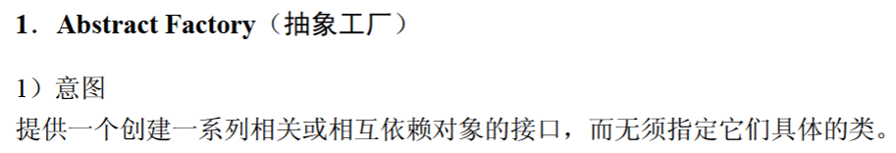
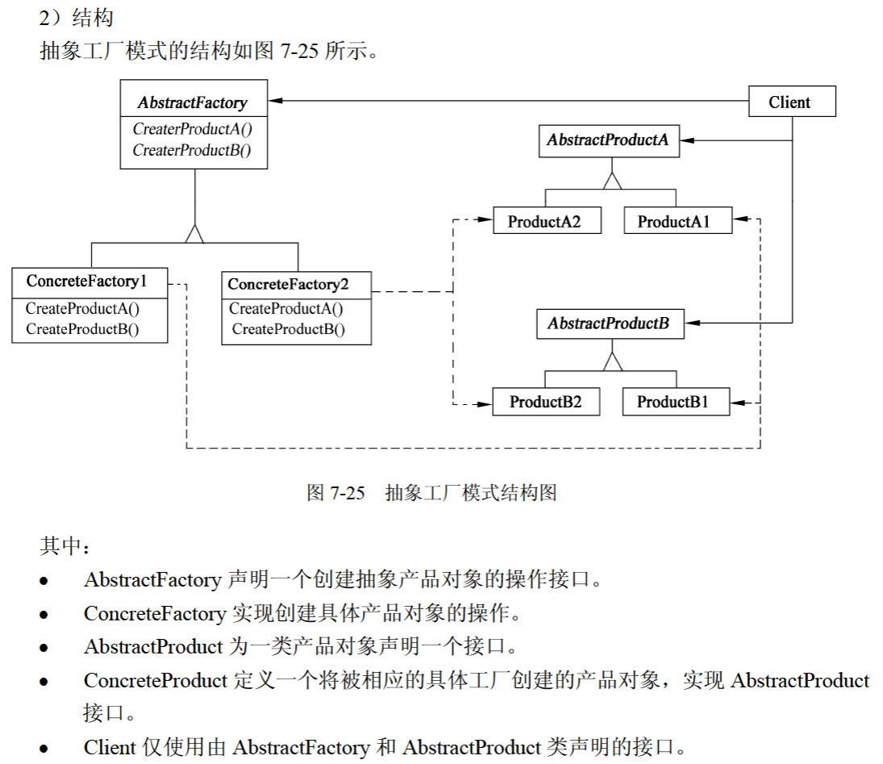
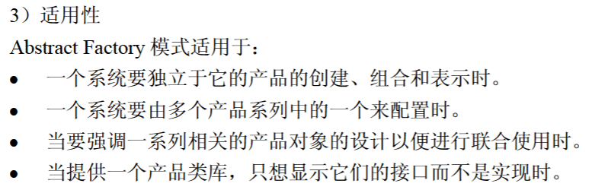

抽象工厂模式
下列UML类图表示的是 （43） 设计模式。关于该设计模式的叙述中，错误的是（44） 。（2010年上半年）
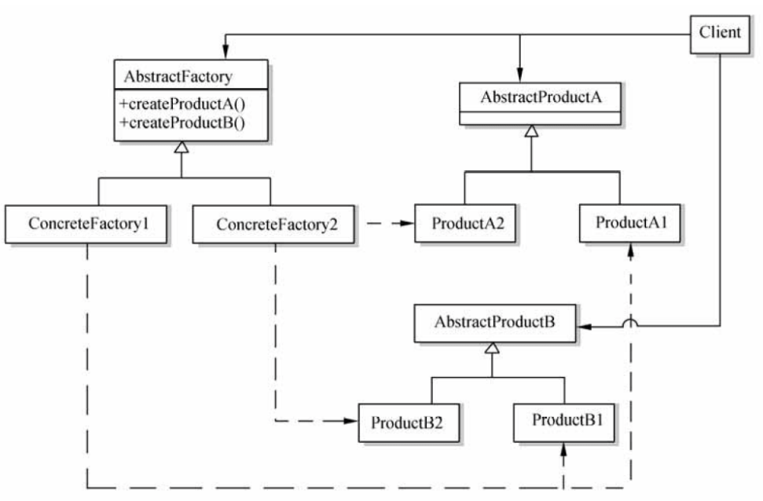
（43） A. 工厂方法 B. 策略 C. 抽象工厂 D. 观察者
（44） A. 提供创建一系列相关或相互依赖的对象的接口，而无需指定这些对象所属
的具体类
B. 可应用于一个系统要由多个产品系列中的一个来配置的时候
C. 可应用于强调一系列相关产品对象的设计以便进行联合使用的时候
D. 可应用于希望使用已经存在的类，但其接口不符合需求的时候

为图形用户界面（GUI）组件定义不同平台的并行类层次结构，适合采用 （44） 模式。（2016年上半年）
（44） A. 享元（Flyweight） B. 抽象工厂（Abstract Factory）
C. 外观（Façade） D. 装饰器（Decorator）

代码
public class AbstractFactory {
public static void main(String[] args) {
Factory factory1 = new Factory1();

ProductA productA = factory1.createProductA();
productA.info();

Factory factory2 = new Factory2();

ProductB productB = factory2.createProductB();
productB.info();
}
}

interface Factory {
public ProductA createProductA();
public ProductB createProductB();
}

class Factory1 implements Factory {

@Override
public ProductA createProductA() {
return new ProductA1();
}

@Override
public ProductB createProductB() {
return new ProductB1();
}
}

class Factory2 implements Factory {

@Override
public ProductA createProductA() {
return new ProductA2();
}

@Override
public ProductB createProductB() {
return new ProductB2();
}
}

interface ProductA {
public void info();
}

class ProductA1 implements ProductA {

@Override
public void info() {
System.out.println("产品的信息：A1");
}
}

class ProductA2 implements ProductA {

@Override
public void info() {
System.out.println("产品的信息：A2");
}
}

interface ProductB {
public void info();
}

class ProductB1 implements ProductB {

@Override
public void info() {
System.out.println("产品的信息：B1");
}
}

class ProductB2 implements ProductB {

@Override
public void info() {
System.out.println("产品的信息：B2");
}
}

